ΑΠΟΣΠΑΣΜΑ

Κύρωση Συμφωνίας συνεργασίας μεταξύ του Υπουργείου Δημόσιας Τάξης της Ελληνικής Δημοκρατίας και του Υπουργείου Δημόσιας Ασφάλειας της Λαϊκής Δημοκρατίας της Κίνας σε θέματα αρμοδιότητάς τους

Άρθρο πρώτο

Κυρώνεται και έχει την ισχύ, που ορίζει το άρθρο 28 παρ. 1 του Συντάγματος, η Συμφωνία συνεργασίας μεταξύ του Υπουργείου Δημόσιας Τάξης της Ελληνικής Δημοκρατίας και του Υπουργείου Δημόσιας Ασφάλειας της Λαϊκής Δημοκρατίας της Κίνας για την καταπολέμηση της διεθνούς τρομοκρατίας, της παράνομης παραγωγής, κατανάλωσης και διακίνησης ναρκωτικών και ψυχοτρόπων ουσιών, καθώς και σε άλλα θέματα αρμοδιότητάς τους, που υπογράφηκε στο Πεκίνο στις 15 Φεβρουαρίου 1995, της οποίας το κείμενο σε πρωτότυπο στην ελληνική και αγγλική γλώσσα έχει ως εξής:

ΣΥΜΦΩΝΙΑ ΣΥΝΕΡΓΑΣΙΑΣ

ΜΕΤΑΞΥ ΤΟΥ ΥΠΟΥΡΓΕΙΟΥ ΔΗΜΟΣΙΑΣ ΤΑΞΗΣ

ΤΗΣ ΕΛΛΗΝΙΚΗΣ ΔΗΜΟΚΡΑΤΙΑΣ

ΚΑΙ

ΤΟΥ ΥΠΟΥΡΓΕΙΟΥ ΔΗΜΟΣΙΑΣ ΑΣΦΑΛΕΙΑΣ

ΤΗΣ ΛΑΪΚΗΣ ΔΗΜΟΚΡΑΤΙΑΣ ΤΗΣ ΚΙΝΑΣ

Με σκοπό την παγίωση και περαιτέρω ανάπτυξη της παραδοσιακής φιλικής συνεργασίας, το Υπουργείο Δημόσιας Τάξης της Ελληνικής Δημοκρατίας και το Υπουργείο Δημόσιας Ασφάλειας της Λαϊκής Δημοκρατίας της Κίνας (καλούμενα εφεξής "τα Συμβαλλόμενα Μέρη") εκφράζουν την επιθυμία τους να επεκτείνουν τη συνεργασία σε όλους τους τομείς που αναφέρονται στη Συμφωνία, με βάση την ισότητα και το αμοιβαίο όφελος και συμφωνούν ως ακολούθως:

ΑΡΘΡΟ 1

Τα Συμβαλλόμενα Μέρη θα συνεργάζονται και θα παρέχουν αμοιβαία βοήθεια στους ακόλουθους τομείς αρμοδιότητάς τους:
α) Καταπολέμηση της διεθνούς τρομοκρατίας.
β) Καταπολέμηση του εγκλήματος της παράνομης παραγωγής, κατανάλωσης και διακίνησης ναρκωτικών και ψυχοτρόπων ουσιών.
γ) Καταπολέμηση των οργανωμένων εγκλημάτων.
δ) Καταπολέμηση του εγκλήματος της παραποίησης συναλλάγματος, διαβατηρίων και ταξιδιωτικών εγγράφων και μεταβιβασίμων χρεωγράφων.
ε) Καταπολέμηση του εγκλήματος της παράνομης διακίνησης, όπλων, πυρομαχικών και εκρηκτικών υλών.
στ) Καταπολέμηση διεθνών παράνομων οικονομικών εγκλημάτων.
ζ) Καταπολέμηση λαθρεμπορίου αντικειμένων ιστορικής και πολιτιστικής αξίας, πολύτιμων λίθων και μετάλλων, καθώς και άλλων πολύτιμων αντικειμένων.
η) Καταπολέμηση των παράνομων μεταναστεύσεων.
θ) Βελτίωση των μεθόδων και μέσων τήρησης και αποκατάστασης της Δημόσιας Τάξης.
ι) Βελτίωση των μέτρων για την πρόληψη και κατάσβεση πυρκαγιών σε ευάλωτες εγκαταστάσεις (κινδύνου) και σε χώρους συνάθροισης του κοινού.
κ) Ανάπτυξη της επαγγελματικής κατάρτισης του αστυνομικού προσωπικού δια της εκπαίδευσης.
λ) Άλλοι τομείς αμοιβαίου ενδιαφέροντος και συναίνεσης για συνεργασία.

ΑΡΘΡΟ 2

Η συνεργασία μεταξύ των δύο Μερών θα επιτευχθεί με:
α) Ανταλλαγή πληροφοριών και εμπειριών στους προαναφερόμενους στο άρθρο 1 τομείς.
β) Κοινοποίηση στοιχείων, τα οποία βοηθούν στην πρόληψη του οργανωμένου εγκλήματος εν γένει.
γ) Οργάνωση και λήψη μέτρων κοινού ενδιαφέροντος,
δ) Ανταλλαγή εμπειρογνωμόνων σε τομείς κοινού ενδιαφέροντος.
ε) Ανταλλαγή έντυπου υλικού, δημοσιευμάτων και αποτελεσμάτων επιστημονικών ερευνών.
ζ) Άλλα μέτρα που θεωρούνται αναγκαία.

ΑΡΘΡΟ 3

Οι ειδικότερες λεπτομέρειες για την εφαρμογή της συνεργασίας θα καθορισθούν με Πρωτόκολλο, που θα υπογραφεί μετά τη θέση σε ισχύ της παρούσας Συμφωνίας.

ΑΡΘΡΟ 4

Τα Συμβαλλόμενα Μέρη θα συνεργάζονται στην εκπόνηση επιστημονικών μελετών αμοιβαίου ενδιαφέροντος.
Προς το σκοπό αυτόν, θα ερευνήσουν τη δυνατότητα παροχής συνδρομής στην πληροφορική, τον εξοπλισμό, τα μηχανήματα και ειδικά τεχνικά μέσα.

ΑΡΘΡΟ 5

Για τη βελτίωση της αποτελεσματικότητας της συνεργασίας, τα Συμβαλλόμενα Μέρη θα πραγματοποιούν συναντήσεις εμπειρογνωμόνων στα πλαίσια της αρμοδιότητάς τους, οποτεδήποτε συμφωνούν και τα δύο ότι υφίσταται ανάγκη αντιμετώπισης επειγόντων και ειδικών ζητημάτων, π.χ. μαζικές μεταναστεύσεις ή συστηματική διακίνηση ναρκωτικών και ψυχοτρόπων ουσιών, όπλων και άλλων μορφών οργανωμένων εγκλημάτων.

ΑΡΘΡΟ 6

Τα Συμβαλλόμενα Μέρη θα κοινοποιούν αμοιβαίως, δια μέσου της διπλωματικής οδού, δείγματα νέων ταξιδιωτικών εγγράφων, σφραγίδων και τύπων θεωρήσεων εισόδου, προς το σκοπό της πρόληψης και καταπολέμησης της παράνομης διέλευσης των συνόρων τους, από κατόχους πλαστών ή παραποιημένων διαβατηρίων, θεωρήσεων κ.λπ..

ΑΡΘΡΟ 7

Η παρούσα Συμφωνία δεν εμποδίζει τα Συμβαλλόμενα Μέρη να αναλάβουν συμβατικές υποχρεώσεις με ένα τρίτο μέρος σε διμερείς ή πολυμερείς συμφωνίες επί τη βάσει των νόμων που ισχύουν στις αντίστοιχες χώρες και γενικά τους διεθνείς νόμους.

ΑΡΘΡΟ 8

Έκαστο των Συμβαλλόμενων Μερών, θα δύναται δια λόγους εθνικής ασφάλειας, εσωτερικής τάξης, να αναστέλλει εν όλω ή εν μέρει την εφαρμογή της παρούσας Συμφωνίας.
Η αναστολή αυτή και η λήξη της θα κοινοποιείται στο έτερο Συμβαλλόμενο Μέρος. Αυτή η Συμφωνία θα παύσει να παράγει αποτελέσματα έξι (6) μήνες μετά τη λήψη από το ένα Μέρος της έγγραφης ανακοίνωσης του Μέρους που ζητά τη λήξη της.

ΑΡΘΡΟ 9

Η παρούσα Συμφωνία θα τεθεί σε ισχύ για αόριστο χρόνο. Αυτή μπορεί να αναθεωρηθεί ή τροποποιηθεί ύστερα από αμοιβαία συναίνεση.
Η παρούσα Συμφωνία θα εφαρμοστεί τριάντα (30) ημέρες από την τελευταία κοινοποίηση, δια της διπλωματικής οδού περί ολοκλήρωσης των διαδικασιών που αφορούν την έγκρισή της, σύμφωνα με την εθνική νομοθεσία των Συμβαλλόμενων Μερών.

ΑΡΘΡΟ 10

Η παρούσα Συμφωνία υπεγράφη στο Πεκίνο στις 15 Φεβρουαρίου 1995, εις διπλούν, στην ελληνική, κινεζική και αγγλική γλώσσα, που το καθένα έχει την ίδια ισχύ.
Σε περίπτωση διαφωνίας ως προς την ερμηνεία του κειμένου της παρούσας Συμφωνίας, το κείμενο στην αγγλική γλώσσα θα υπερισχύει.

Για το Υπουργείο Για το Υπουργείο
Δημόσιας Τάξης Δημόσιας Ασφάλειας
της Ελληνικής της Λαϊκής Δημοκρατίας
Δημοκρατίας της Κίνας

(υπογραφή) (υπογραφή)

ΣΤΥΛΙΑΝΟΣ-ΆΓΓΕΛΟΣ TAO SI JU

ΠΑΠΑΘΕΜΕΛΗΣ

Υπουργός Δημόσιας Υπουργός Δημόσιας
Τάξης της Ελληνικής Ασφάλειας της
Δημοκρατίας Λαϊκής Δημοκρατίας

της Κίνας

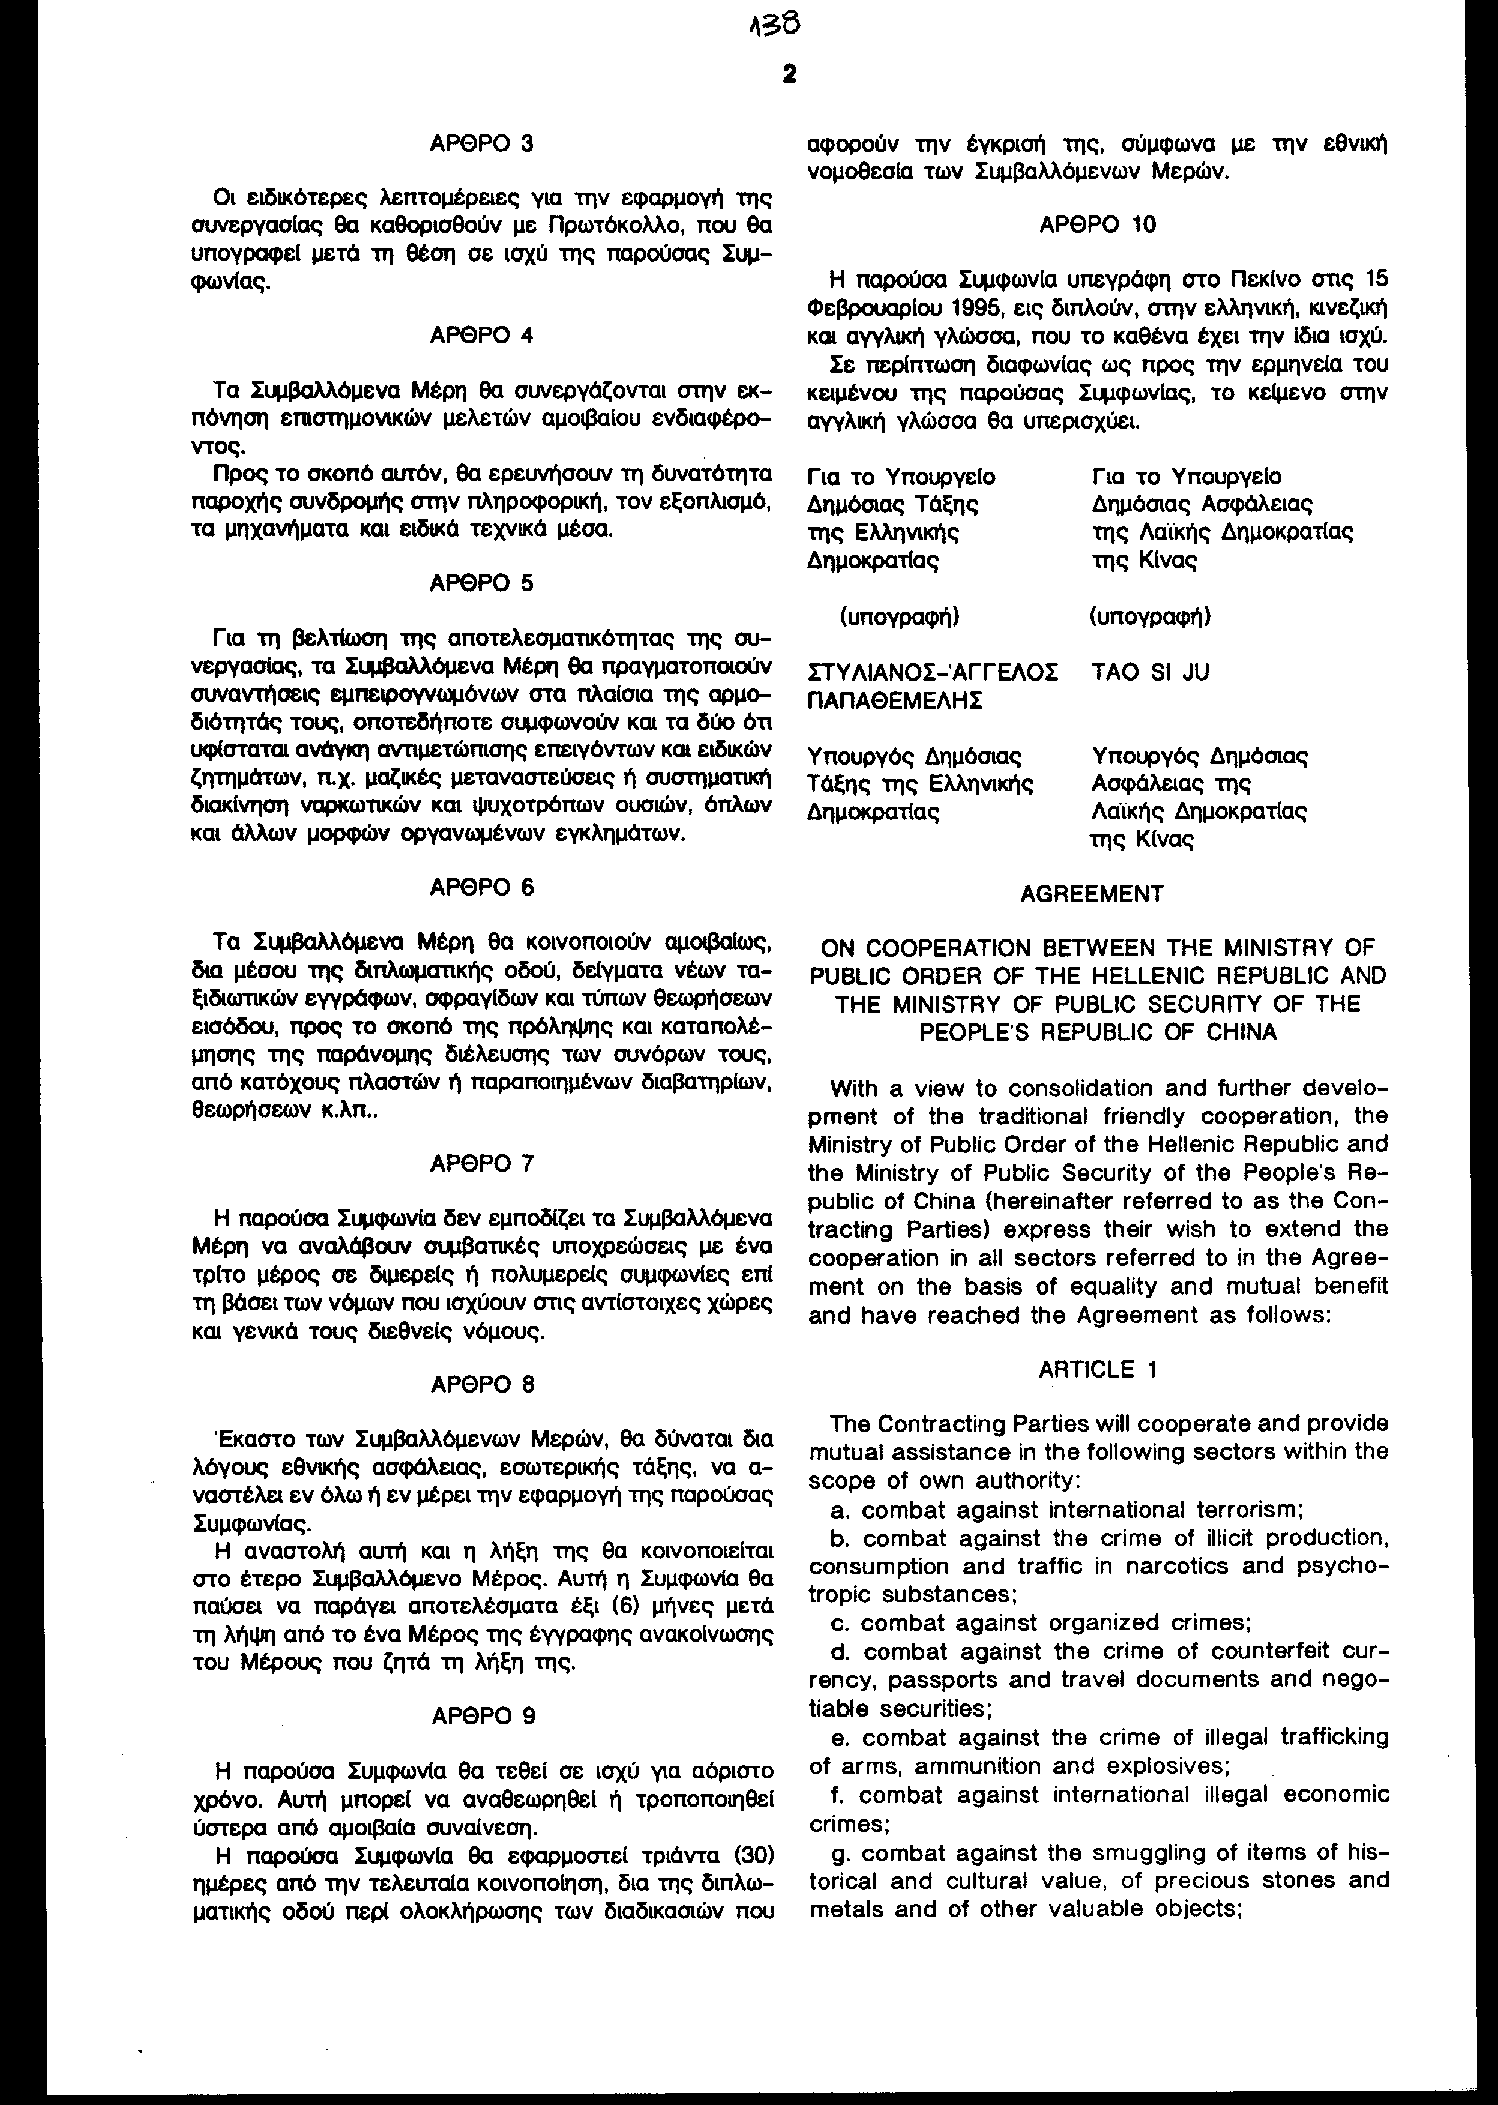
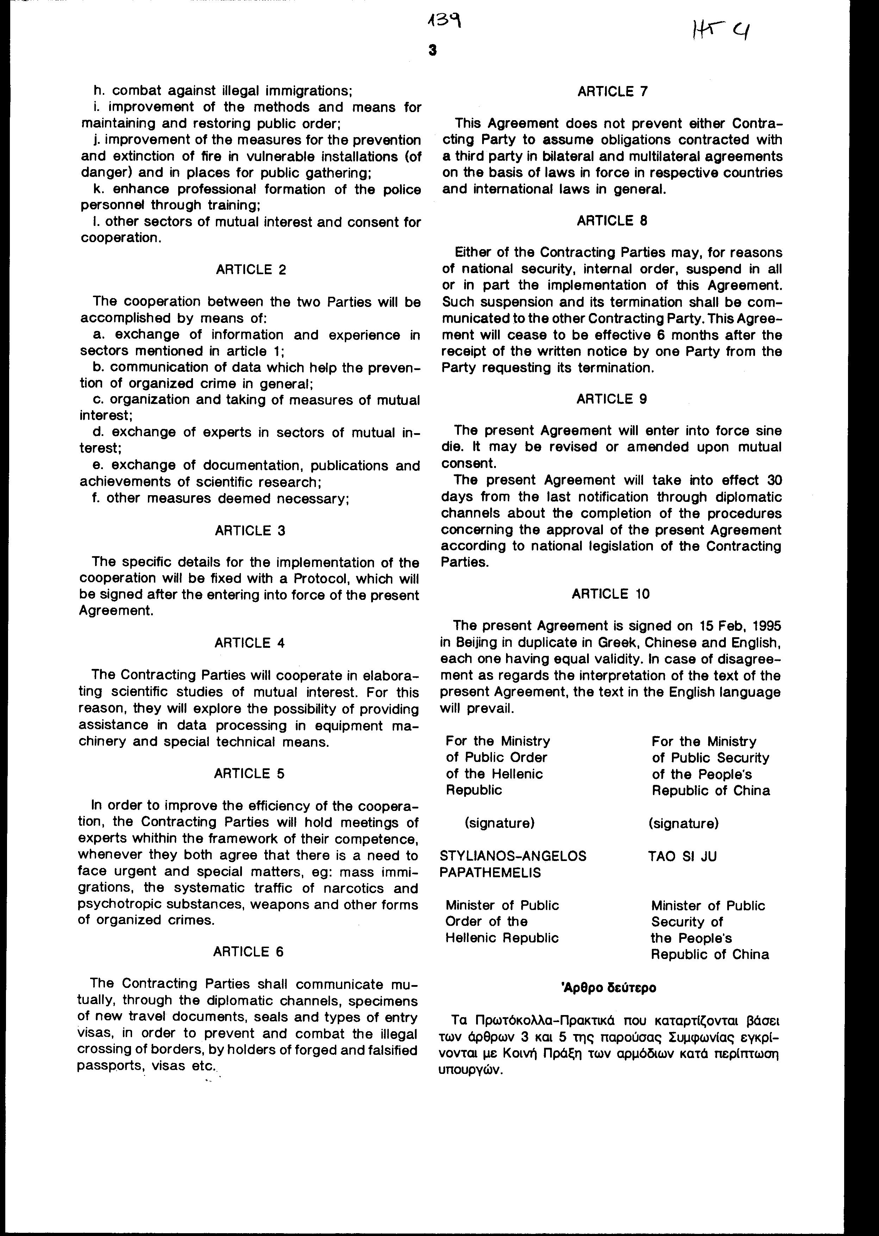

Άρθρο δεύτερο

Τα Πρωτόκολλα-Πρακτικά που καταρτίζονται βάσει των άρθρων 3 και 5 της παρούσας Συμφωνίας εγκρίνονται με Κοινή Πράξη των αρμόδιων κατά περίπτωση υπουργών.

Άρθρο τρίτο

Η ισχύς του νόμου αυτού αρχίζει από τη δημοσίευσή του στην Εφημερίδα της Κυβερνήσεως και της Συμφωνίας που κυρώνεται από την ολοκλήρωση των προϋποθέσεων του άρθρου 9 αυτής.

Παραγγέλλομε τη δημοσίευση του παρόντος στην Εφημερίδα της Κυβερνήσεως και την εκτέλεσή του ως νόμου του Κράτους.

Αθήνα, 1996

Ο ΠΡΟΕΔΡΟΣ ΤΗΣ ΒΟΥΛΗΣ

ΑΠΟΣΤΟΛΟΣ ΧΡ. ΚΑΚΛΑΜΑΝΗΣ

Ο ΓΕΝΙΚΟΣ ΔΙΕΥΘΥΝΤΗΣ ΤΗΣ ΒΟΥΛΗΣ Ο ΔΙΕΥΘΥΝΤΗΣ ΝΟΜΟΘΕΤΙΚΟΥ ΕΡΓΟΥ
ΑΝΤΩΝΙΟΣ Γ. ΑΓΓΕΛΟΠΟΥΛΟΣ ΛΕΩΝΙΔΑΣ ΑΝΤ. ΠΑΠΑΘΑΝΑΣΙΟΥ

